Aurea Bulla Caput II: Lateinischer Übersetzungstext
Valens macht sich Gedanken über die Bulla, die ihm Felix Mucapora gegeben hat:

- Valens quaerit parentes.
- «Unde aurea bulla venit?
- Ubi vivunt? Responsum non est.
- Imperium Romanum tantum est. tantus,a , um = so gross
- Numquam alterum dimidium invenio.» numquam = niemals; invenio = das -o steht für die 1. Person Singular ich.

- Valens dolet.

- Subito Iulia venit. Videt tristem amicum. videre = sehen; tristem = traurig
(Akkusativ Singular maskulin)

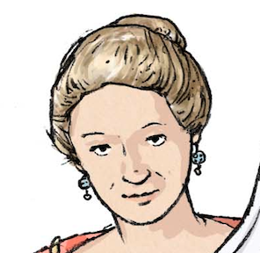

- Interrogat: «Valens, quid est?»

Valens erzählt Julia alles.
- Iulia exclamat: «Intellege! Aurea bulla te ad parentes ducunt. Parentes nobiles sunt. Ergo et tu nobilis es!» te = dich; ergo = folglich; es = du bist.

- Valens respondet: «Nundina mater mea non est. Nundina cara est. Me amat.»
me = mich

Was soll Julia darauf antworten?

